과제 제안서

1.0 팀 소개

코로나 펜대믹으로 인해 배달 업계는 호황을 맞이했고 배달 음식 주문은 증가하고 있습니다. 하지만 역설적이게도 배달 음식의 증가는 사용자와 자영업자, 모두에게 악영향을 미치고 있습니다. 바로 배달시 필요한 최소 주문 금액 때문입니다. 저희는 이러한 최소 주문 금액 문제를 해결할 수 있는 SNS형 애플리케이션 “**배달 쉐어**”를 구축하고자 합니다.

**조장: 201736009 컴퓨터공학과 이정재**

애플리케이션 구현에 필요한 문제 정의서, 요구사항 명세서, UseCase 등을 작성할 예정입니다. 구현 측에서는 회원가입, 로그인, 사용자 프로필 설정, 애플리케이션 권한 설정, 데이터 베이스, 를 맞고 있습니다.

**조원: 201735982 컴퓨터공학과 석민제**

애플리케이션의 목적을 파악하기 위해 문제 정의서, 요구사항 명세서, UseCase 등을 조장과 함께 작성할 예정입니다. 구현 측면에서는 게시판, 게시글 권한, 게시글에 필요한 각종 상세정보, 채팅 메신저, 모바일 GPS를 이용한 위치파악 기능을 담당하고 있습니다.

1.1 문제정의서 (기술서)

**1.** 배달 최소 금액을 맞추기 위해, 함께 음식을 주문할 사용자를 위치 기반으로 구하는 SNS 애플리케이션을 구현한다.

**2.** 사용자는 회원가입 시 닉네임, 주소, 성별 등 필수 프로필 데이터를 기입해야 한다.

**3.** 프로필에는 닉네임, 성별, 평가정보, 등이 기술되며 다른 사용자들이 열람 가능하다.

**4.** 사용자는 로그인을 통해 SNS 애플리케이션에 대한 접근 권한을 얻는다.

**5.** 회원가입시 입력했던 주소 정보를 기본값(default value)으로 현재 위치가 설정된다. 또한 사용자의 필요에 따라 현재 위치를 변경할 수 있다.

**6.** 사용자의 현재 위치를 기준으로 근방에 다른 사용자들이 작성한 SNS 게시글을 메인 화면에 출력한다.

**7.** 사용자는 현재 주소를 기반으로 게시판에 게시글을 작성할 수 있다.

**8.** 사용자는 게시글 작성시 음식 메뉴, 게시글이 유지되는 최대 시간, 같이 주문할 최대 인원수를 필수적으로 입력하고 필요에 따라 추가 상제정보를 작성할 수 있다.

**9.** 게시판에는 필수정보인 음식 메뉴, 게시글이 유지되는 최대 시간, 같이 주문할 최대 인원수가 미리보기 형태로 표기된다.

**10.** 게시글이 유지되는 최대 시간이 지나거나 최대 인원이 넘을 경우, 해당 게시글은 비활성화 된다. 만약 중간에 인원이 빠져나간 경우 다시 활성화 된다.

**11.** 다른 사용자가 해당 게시글을 선택하여 주문 필수 정보, 추가 상세정보를 확인 가능하고, 추가적으로 게시글 작성자의 프로필 정보 또한 열람 가능하다.

**12.** 해당 게시글에서 신청을 누른 사용자들 간 SNS 메신저 기능을 사용할 수 있다.

**13.** 사용자들이 SNS 메신저 기능을 통해 대화를 주고 받고, 음식 배달에 대한 약속을 잡을 수 있다.

**14.** 주문 이후 사용자 간 평점을 매기고, 프로필 정보에 반영한다.

1.2 기술 동향

ㆍ배달앱의 이용 증가

O2O(online to offline) 비즈니스 중 갈수록 주목받는 분야 중 하나가 배달O2O서비스이다. 배달 O2O서비스는 배달앱을 통해 현재 제품 및 서비스를 받을 수 있는 업체를 확인하고, 주문, 결제, 도착에 이르는 전 과정을 담당하고 있다. 한국프랜차이즈 산업협회에 따르면 국내 배달앱 이용자 수는 2013년 87만 명에서 2020년 2,500만 명으로 급증했고, 거래규모도 3조원 규모로(중기이코노미, 2018. 10.1) 나타나고 있는데 이는 더욱 증가할 것으로 예상된다.

배달앱 시장의 성장으로 배달 대행서비스시장도 함께 확대되고 있다. 국내에서는 배달의 민족, 배달통, 요기요, 푸드플라이 등이 시장을 형성하고 있다.

ㆍ코로나 19 이후 모바일 앱 사용량 증가

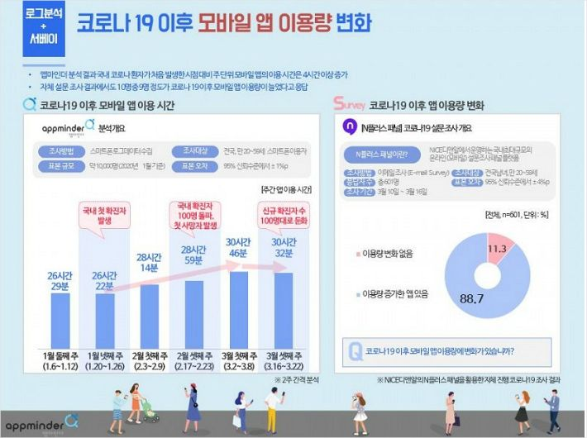

코로나19 장기화로 실내 활동이 늘어나면서 국내 스마트폰 이용자들의 모바일 앱 이용 시간이 전보다 크게 늘어난 것으로 나타났다. 분석 결과에 따르면 국내에서 코로나19 확진자가 처음 발생한 1월 넷째 주 스마트폰 이용자들의 주당 평균 앱 이용 시간은 26시간 22분으로 집계됐다. 하지만 코로나19가 한창 확산 중이던 3월 셋째 주에는 30시간 32분으로 4시간가량 늘어났다. 평균 앱 이용시간이 증가하면서 특정 앱 이용량 또한 늘었는데, 응답자 중 절반 이상이 "식음료 배달(51.8%) 앱 이용량이 증가했다"고 답했다.

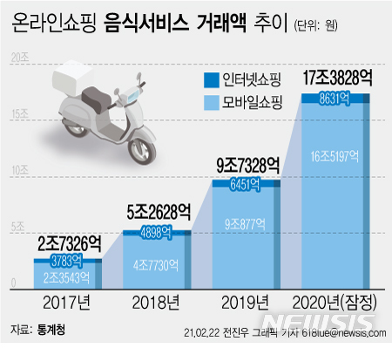

또한 신종 코로나바이러스 감염증(코로나19) 팬데믹의 영향으로 지난해 배달 음식 주문이 크게 늘어난 것으로 조사됐다. 코로나19로 사회적 거리두기가 이어지면서 외출을 자제하고 집에 머무는 시간이 길어지면서 배달 음식을 주문하는 사람이 늘어났기 때문으로 분석된다.

22일 통계청에 따르면 지난해 치킨·피자 배달 같은 음식 서비스 거래액은 17조3828억원으로 전년(9조7328억원)보다 78.6%나 증가했다. 이는 관련 통계가 작성된 이후 최대치로 3년 새 536%나 증가했다. 이 가운데 모바일 주문이 16조5197억원으로 전체의 96.4%를 차지하는 등 모바일로 음식을 주문하는 비중이 높았다.

음식서비스 거래액은 배달음식만 별도로 통계를 작성하기 시작한 2017년 2조7326억원을 기록한 뒤 2018년 5조2628억원, 2019년 9조7328억원, 2020년 17조3828억원으로 연평균 85.4% 성장했다.

특히 코로나19가 재유행했던 지난해 8월에는 1조7050억원으로 전월보다 23.8% 늘었고 사회적 거리두기 강화로 식당 영업시간이 단축됐던 12월에는 2조1988억원으로 전월대비 34.2%나 증가했다. 코로나19가 배달음식 이용에도 영향을 미쳤다는 뜻이다.

ㆍ**소비자 편익과 피해**

배달앱 이용자들은 다양한 업체의 정보를 볼 수 있고, 한 번에 검색과 주문, 결제를 할 수 있는 점, 사용자의 리뷰를 확인할 수 있는 점 때문에 배달앱을 이용하는 경향이 있다. 이중 가장 중요한 요인은 한 번에 검색과 주문, 결제를 할 수 있다는 점이 꼽히고 있다. 이러한 점은 편의성(회원가입, 앱설치 및 접속의 편리, 다양한 결제수단의 제공, 검색·주문·결제 과정의 간단함, 메뉴와 업체 검색 용이)에 대해 소비자들이 대체로 우호적인 평가를 하는 것과 일맥상통한다(DMC MEDIA, 2019 배달 앱 이용 형태 조사). 반면에 배달비와 최소주문금액, 수수료, 등에 대해서는 소비자는 불만사항으로 지적하고 있다. 이처럼 배달앱은 소비자의 편의를 높이는데 기여한 측면이 있지만 피해도 늘고 있어 소비자 피해 예방 및 구제조치가 필요한 상황이다.

ㆍ**최소 주문 금액 관련 문제**

배달 애플리케이션(앱) 이용자 10명 중 8명은 최소 주문금액을 맞추기 위해 필요 이상으로 주문을 한 경험이 있다는 조사 결과가 나왔다. 배달비를 포함해 배달앱 이용 때 1회 평균 지출액은 2만∼3만원이 51.8%로 가장 많았다. 이어 2만원 미만이 32.8%, 3만원 이상은 15.4%였다. 조사대상 중 82.8%는 최소 주문금액을 맞추기 위해 필요 이상으로 주문한 경험이 있다고 답했다.

ㆍ**환경 오염 관련 문제**

1인 가구 증가와 함께 배달 서비스 애플리케이션(앱) 이용자가 급증하면서 일명 ‘악성쓰레기’도 늘었다. 악성쓰레기는 먹다 남은 음식물과 플라스틱 용기를 그대로 종량제 봉투에 넣어 버리는 혼합배출로 발생하며 재활용할 수 없어 환경오염의 ‘주범’으로 꼽힌다.

10일 공정거래위원회와 업계에 따르면 배달 앱 시장 이용자는 2013년 87만 명에서 지난해 2500만 명으로 급증했다. 같은 기간 거래규모는 3347억 원에서 지난해에는 약 3조원으로 훌쩍 뛰었다. 5년 새 약 10배가량 덩치가 커졌다.

배달 앱 시장의 성장 추이는 공교롭게도 악성쓰레기 배출량이 크게 늘던 시기와 맞물린다. 환경부에 따르면 가정에서 발생한 전국 음식물쓰레기 배출량은 2013년 140t에서 배달 앱이 활성화한 2014년 425t으로 세 배 이상 늘었다. 이후 △2015년 972t △2016년 1127t △2017년 1333t으로 매년 점증했다. 같은 시기 플라스틱 배출량도 △2509t △2656t △2858t △3265t △3546t으로 증가했다.

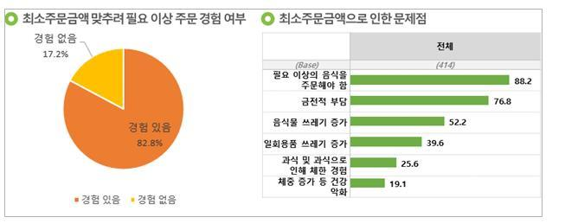

소비자연맹 관계자는 "최소 주문금액으로 원래 시키려던 양보다 많은 음식을 주문해 금전적 부담과 음식물·일회용품 쓰레기 증가 등의 불편함을 느끼는 소비자가 많다"면서 "최소 주문금액 수준과 배달비의 이중부담 문제도 개선되어야 할 것으로 보인다"고 말했다.

ㆍ**배달비 관련 소비자 부담**

코로나19(COVID-19)로 음식 배달시장이 급성장한 가운데 배달비 관련 소비자들의 불만도 커지고 있다. 배달 업계에서는 라이더(배달 기사) 부족과 '단건 배달' 열풍으로 배달비 인상이 불가피 할 것으로 진단한다.

배달비는 주문자가 내는 배달팁과 업주가 부담하는 배달료로 구분된다. 각 지역의 라이더 지사에서 거리나 상권에 따라 배달비를 정하면 업주는 자신이 낼 배달료와 고객이 부담할 배달팁을 분배한다. 라이더가 받는 배달비가 5000원이라면 고객이 2000원, 업주가 3000원 내는 식이다.

'단건 배달' 확산 분위기에서 배달비 폭증을 염려하는 목소리도 있다. 3년 전 2000원에 불과했던 배달비는 이미 평균 5000원까지 올랐다. 단건 배달은 한 번에 3~4건을 배달하는 기존 '묶음 배달'보다 라이더 수급에 더 큰 어려움을 겪는다. 이 때문에 배달앱은 적자를 감수하고 보조금으로 라이더를 유인하는 상황이다. 결국 장기적으로는 배달비의 지속적인 상승이 불가피해 보인다.

ㆍ**자영업자 배달비 부담 증가**

최근 비대면 수요 증가에 따른 배달시장이 확대되면서 배달대행 비용 부담과 업체별 배달비 경쟁으로 인한 자영업자들의 마이너스 매출이 지속되고 있다. 한식업종을 운영 중인 윤모씨는 “배달비는 업주가 설정하는데 1만2000원짜리 음식을 시키면 기본 배달비 6000원 정도가 나온다. 소비자는 배달비를 업주와 반반 부담하기 때문에 상대적으로 저렴한 업체를 선호한다”며 “배달비조차 타 업체와 경쟁해 낮은 금액으로 설정하면 그 또한 업주가 부담해야 하기 때문에 재료값도 남지 않는 상황으로 배달을 계속해야 하나 고민인 상황”이라고 말했다. 이 같은 문제는 코로나19 확산으로 인한 배달요금 상승에 따른 것으로 풀이된다.

실제 불과 3년 전 2000원이었던 배달비는 배달 수요 급증과 라이더 부족 현상으로 평균 5000원대까지 상승했으며, 최근 거리별 할증 금액까지 요금에 추가되면서 많게는 2만5000원까지 배달비가 책정되고 있는 상황이다.

**1.3 예상 사용 기술**

ㆍ**Firesbase의 Firestore database**

Cloud Firestore는 Firebase 및 Google Cloud의 모바일, 웹, 서버 개발에 사용되는 확장 가능한 데이터베이스이다. Firebase 실시간 데이터베이스와 마찬가지로 실시간 리스너를 통해 클라이언트 애플리케이션 간에 데이터의 동기화를 유지하고 모바일 및 웹에 대한 오프라인 지원을 제공해 네트워크 지연 시간이나 인터넷 연결에 상관없이 원활하게 반응하는 앱을 개발할 수 있다.

ㆍ**Firebase의 Realtime database**

Firebase 실시간 데이터베이스는 클라우드 호스팅 데이터베이스이다. 데이터는 JSON으로 저장되며 연결된 모든 클라이언트에 실시간으로 동기화 된다. iOS, Android, 자바스크립트 SDK로 크로스 플랫폼 앱을 빌드하면 모든 클라이언트가 하나의 실시간 데이터베이스 인스턴스를 공유하고 자동 업데이트로 최신 데이터를 수신한다.

ㆍ**Google Maps API**

google에서 제공하는 위치 정보를 기반으로 한 API이다. GIS 규격을 기준으로 데이터를 처리한다.

ㆍ**Android Studio**

구글이 안드로이드 앱 개발을 위해 JetBrains 사의 IntelliJ IDEA를 기반으로 만든 통합 개발 환경이다. 2014년 10월부터 이클립스를 대체해 안드로이드의 공식 IDE가 되었다. 무료로 제공되고 있으며 Windows, macOS, Linux를 지원한다. 2017년 5월부터 안드로이드의 공식 프로그래밍 언어로 채택된 Kotlin도 사용 가능하다.

1.3 프로젝트 일정

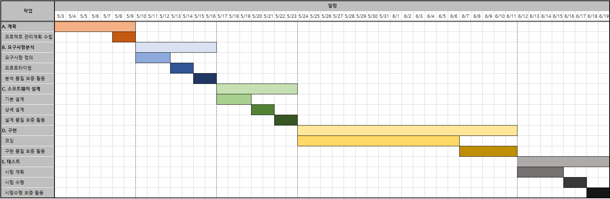

1.4 기대 효과

**1. 일회용 쓰레기 감소**

사용자들이 배달의 민족, 쿠팡 잇츠, 요기요 등등 기존 배달 애플리케이션만 사용했을 경우 배달 최소 주문 금액을 맞추기 위해 불가피하게 추가적인 주문이 필요했다. 이에 따라 음식 포장에 필요한 추가적인 일회용품이 발생하고 환경에 악영향을 미친다. 하지만 “배달 셰어" 애플리케이

션을 사용할 경우 최소 주문 금액을 맞추기 위한 불필요한 주문이 필요 없게 되고 일회용품 사용을 감소시킬 수 있다.

**2, 음식물 쓰레기 감소**

배달 최소 금액을 맞추기 위해 사용자들의 추가 주문은 강요된다. 따라서 사용자 본인이 먹을 수 있는 음식의 양보다 추가 주문하게 되고 결국 음식물 쓰레기가 발생하게 된다. 이렇게 추가적으로 발생한 음식물 쓰레기는 사용자 뿐만 아니라 환경 관점에서도 악영향을 미친다. 하지만 “배달 쉐어” 애플리케이션을 사용하면 사용자가 강제적으로 추가 구매를 할 필요가 없어지며 이러한 문제를 해결할 수 있다.

**3.사용자 부담 감소**

사용자가 배달 서비스를 이용하기 위해서는 배달 최소 주문 금액을 맞추어야 한다. 예를 들어 8000원짜리 돈가스만 시키고 싶지만 최소 주문 금액이 10000인 경우 2000원 이상의 음식을 강제적으로 추가 주문해야 한다. 이는 사용자에게 금전적인 부담을 준다. 하지만 “배달 셰어"를 애플리케이션을 사용할 경우 사용자가 최소 주문 금액을 맞추는 데 도움을 주며 사용자의 부담을 덜어 줄 수 있다.

**4. 자영업자의 배달비 부담 감소**

배달 시스템 구조상 배달 수수료는 사용자 뿐만 아니라 자영업자까지 부담한다. 따라서 배달 주문이 많아질 경우 역설적으로 자영업자에게 부담이 커진다. 따라서 자영업자가 최대 수익을 내기 위해서는 배달 음식 주문이 적으면서 음식 주문이 많아야 한다. 하지만 기존에 배달 애플리케이션만을 사용할 경우 이는 불가능하다. 따라서 “배달 셰어"를 통해 다수의 사용자들이 많은 음식을 주문한다면 자영업자는 음식 주문 양을 증가시키면서 배달 수수료에 대한 부담을 줄일 수 있다.

1.5 참고 문헌

안수형.(2020).국내규제동향.배달을 둘러싼 소비자보호 입법 동향과 전망 <https://blog.naver.com>

/koreareg/221950125179

김수영.(2020).노컷뉴스.코로나 장기화에 배달앱, 쇼핑앱 이용량껑충<https://www.nocutnews.c>

o.kr/news/5327314

미상.(2020).매일경제.배달앱 이용자 최소주문금액 맞추려 필요 이상주문 .https://m.mk.co.kr/ne

ws/business/view/2020/11/1158854/

미상.(2021).NEWSIS20.코로나에 배달음식시장 호황.https://newsis.com/view/?id=NISX202102

22_0001347095

이동우.(2021).머니투데이.8천원 돈가스 배달비가 7천원.https://news.mt.co.kr/mtview.php?no

=2021042316173412211

강신우.(2019).이데일리.배달앱 뜨니 ‘악성쓰레기’ 늘었다.https://www.edaily.co.kr/news/read?n

ewsId=01193926622553536&mediaCodeNo=257